TRƯỜNG KỸ THUẬT VÀ CÔNG NGHỆ
KHOA CÔNG NGHỆ THÔNG TIN


ISO 9001:2015

BÁO CÁO THỰC TẬP ĐỒ ÁN
CƠ SỞ NGÀNH

TÌM HIỂU MÔ HÌNH DECISION TREE (DT) VÀ ỨNG DỤNG

Sinh viên: Phạm Tuấn Khoa
Lớp: DA24TTC
MSSV: 110124095
GVHD: ThS. Ngô Thanh Huy

VĨNH LONG, NĂM 2026

TRƯỜNG KỸ THUẬT VÀ CÔNG NGHỆ
KHOA CÔNG NGHỆ THÔNG TIN

ISO 9001:2015

BÁO CÁO THỰC TẬP ĐỒ ÁN
CƠ SỞ NGÀNH

TÌM HIỂU MÔ HÌNH DECISION TREE (DT) VÀ ỨNG DỤNG

Sinh viên: Phạm Tuấn Khoa
Lớp: DA24TTC
MSSV: 110124095
GVHD: ThS. Ngô Thanh Huy

VĨNH LONG, NĂM 2026

LỜI CAM ĐOAN
Tôi xin cam đoan đồ án cơ sở ngành “Tìm hiểu mô hình Decision Tree (DT) và ứng dụng” là kết quả tìm hiểu và thực hiện của bản thân dưới sự hướng dẫn của ThS. Ngô Thanh Huy. Các nội dung lý thuyết tham khảo từ sách, bài báo và tài liệu trực tuyến đều được trích dẫn và liệt kê đầy đủ trong danh mục tài liệu tham khảo. Mã nguồn và các kết quả thực nghiệm trình bày trong báo cáo do tôi tự cài đặt, chạy và ghi nhận trên các tập dữ liệu công khai.
Nếu có bất kỳ sai phạm nào so với lời cam đoan trên, tôi xin hoàn toàn chịu trách nhiệm trước Khoa và Nhà trường.

Vĩnh Long, ngày … tháng … năm 2026
Sinh viên thực hiện
(Ký và ghi rõ họ tên)

Phạm Tuấn Khoa
LỜI CẢM ƠN
Trong quá trình thực hiện đồ án cơ sở ngành, em đã nhận được nhiều sự giúp đỡ từ thầy cô, gia đình và bạn bè.
Trước hết, em xin gửi lời cảm ơn chân thành đến ThS. Ngô Thanh Huy, giảng viên hướng dẫn, đã định hướng đề tài, góp ý cho đề cương và theo dõi tiến độ trong suốt thời gian em thực hiện đồ án. Những nhận xét của thầy giúp em nhìn ra nhiều chỗ còn hiểu chưa đúng và biết cách trình bày vấn đề mạch lạc hơn.
Em cũng xin cảm ơn quý thầy cô Khoa Công nghệ Thông tin, Trường Kỹ thuật và Công nghệ, Trường Đại học Trà Vinh đã truyền đạt cho em những kiến thức nền tảng trong các học phần trước, làm cơ sở để em tiếp cận một chủ đề mới như học máy.
Cuối cùng, em cảm ơn gia đình và các bạn trong lớp DA24TTC đã động viên, chia sẻ tài liệu và cùng trao đổi trong quá trình học tập.
Do thời gian và kiến thức còn hạn chế, báo cáo khó tránh khỏi thiếu sót. Em rất mong nhận được ý kiến đóng góp của quý thầy cô để hoàn thiện hơn.

Vĩnh Long, ngày … tháng … năm 2026
Sinh viên thực hiện
(Ký và ghi rõ họ tên)

Phạm Tuấn Khoa

NHẬN XÉT CỦA GIẢNG VIÊN HƯỚNG DẪN

Giảng viên hướng dẫn
(Ký và ghi rõ họ tên)

NHẬN XÉT CỦA GIẢNG VIÊN CHẤM ĐỒ ÁN

Giảng viên chấm
(Ký và ghi rõ họ tên)

MỤC LỤC
DANH MỤC CHỮ VIẾT TẮT 9
DANH MỤC BẢNG BIỂU 10
DANH MỤC HÌNH ẢNH 11
TÓM TẮT ĐỒ ÁN 12
CHƯƠNG 1: TỔNG QUAN 13
1.1 Lý do chọn đề tài 13
1.2 Mục tiêu của đề tài 14
1.2.1 Mục tiêu chung 14
1.2.2 Mục tiêu cụ thể 14
1.3 Đối tượng và phạm vi nghiên cứu 15
1.3.1 Đối tượng nghiên cứu 15
1.3.2 Phạm vi nghiên cứu 15
1.4 Phương pháp nghiên cứu 15
1.5 Tình hình nghiên cứu và ứng dụng cây quyết định 17
1.6 Bố cục của báo cáo 18
CHƯƠNG 2: CƠ SỞ LÝ THUYẾT 19
2.1 Tổng quan về học máy 19
2.1.1 Khái niệm học máy 19
2.1.2 Học có giám sát và học không giám sát 19
2.1.3 Bài toán phân loại và hồi quy 19
2.1.4 Quy trình xây dựng mô hình học có giám sát 20
2.2 Mô hình cây quyết định 20
2.2.1 Khái niệm 20
2.2.2 Cấu trúc của cây quyết định 21
2.2.3 Nguyên lý xây dựng cây 22
2.2.4 Điều kiện dừng 22
2.2.5 Dự đoán nhãn cho mẫu mới 23
2.3 Các độ đo chọn thuộc tính tách 23
2.3.1 Entropy 23
2.3.2 Độ lợi thông tin (Information Gain) 24
2.3.3 Tỉ số độ lợi (Gain Ratio) 24
2.3.4 Chỉ số Gini (Gini impurity) 24
2.3.5 So sánh entropy và chỉ số Gini 25
2.3.6 Ví dụ tính tay trên tập dữ liệu nhỏ 25
2.4 Các thuật toán xây dựng cây quyết định 27
2.4.1 Thuật toán ID3 27
2.4.2 Thuật toán C4.5 28
2.4.3 Thuật toán CART 28
2.4.4 So sánh các thuật toán 28
2.5 Hiện tượng quá khớp và cách hạn chế 29
2.5.1 Hiện tượng quá khớp 29
2.5.2 Cắt tỉa trước 30
2.5.3 Cắt tỉa sau theo độ phức tạp chi phí 30
2.6 Các tham số chính của DecisionTreeClassifier 30
2.7 Các chỉ số đánh giá mô hình phân loại 31
2.7.1 Ma trận nhầm lẫn 31
2.7.2 Accuracy, Precision, Recall và F1-score 32
2.7.3 Đường cong ROC và chỉ số AUC 32
2.7.4 Kiểm tra chéo k-fold 33
2.8 Ưu điểm và hạn chế của cây quyết định 33
2.9 Mô hình cơ sở dùng để đối chiếu 34
2.10 Công cụ và thư viện sử dụng 35
CHƯƠNG 3: HIỆN THỰC HÓA NGHIÊN CỨU 36
3.1 Môi trường thực nghiệm 36
3.2 Dữ liệu thực nghiệm 36
3.2.1 Tập dữ liệu Iris 37
3.2.2 Tập dữ liệu Wine 37
3.2.3 Tập dữ liệu Breast Cancer Wisconsin 37
3.2.4 Khảo sát và tiền xử lý dữ liệu 37
3.3 Quy trình thực nghiệm 38
3.4 Cài đặt chương trình 39
3.4.1 Kiểm chứng ví dụ tính tay 39
3.4.2 Chia dữ liệu và huấn luyện mô hình mặc định 40
3.4.3 Khảo sát ảnh hưởng của các tham số 41
3.4.4 Chọn tham số bằng GridSearchCV 41
3.4.5 Đánh giá và so sánh với mô hình cơ sở 42
3.5 Quản lý mã nguồn 42
CHƯƠNG 4: KẾT QUẢ NGHIÊN CỨU 44
CHƯƠNG 5: KẾT LUẬN VÀ HƯỚNG PHÁT TRIỂN 45
DANH MỤC TÀI LIỆU THAM KHẢO 46
PHỤ LỤC 48

DANH MỤC CHỮ VIẾT TẮT

Chữ viết tắt | Tiếng Anh | Ý nghĩa tiếng Việt
AUC | Area Under the Curve | Diện tích dưới đường cong ROC
CART | Classification and Regression Trees | Cây phân loại và hồi quy
CNTT | – | Công nghệ thông tin
DT | Decision Tree | Cây quyết định
FN | False Negative | Âm tính giả
FP | False Positive | Dương tính giả
FPR | False Positive Rate | Tỉ lệ dương tính giả
ID3 | Iterative Dichotomiser 3 | Thuật toán ID3
IG | Information Gain | Độ lợi thông tin
k-NN | k-Nearest Neighbors | k láng giềng gần nhất
ROC | Receiver Operating Characteristic | Đường cong đặc trưng hoạt động
TN | True Negative | Âm tính thật
TP | True Positive | Dương tính thật
TPR | True Positive Rate | Tỉ lệ dương tính thật
UCI | University of California, Irvine | Kho dữ liệu học máy của Đại học California, Irvine

DANH MỤC BẢNG BIỂU
Bảng 2.1. Tập dữ liệu “Chơi tennis” 25
Bảng 2.2. Kết quả tính các độ đo tại nút gốc 26
Bảng 2.3. So sánh các thuật toán ID3, C4.5 và CART 28
Bảng 2.4. Các tham số chính của DecisionTreeClassifier 30
Bảng 2.5. Ma trận nhầm lẫn của bài toán phân loại nhị phân 32
Bảng 3.1. Môi trường và thư viện sử dụng 36
Bảng 3.2. Tổng quan ba tập dữ liệu thực nghiệm 38
Bảng 3.3. Lưới tham số dùng cho GridSearchCV 41

DANH MỤC HÌNH ẢNH
Hình 1.1. Quy trình thực hiện đề tài 17
Hình 2.1. Quy trình xây dựng một mô hình học có giám sát 20
Hình 2.2. Cấu trúc tổng quát của một cây quyết định 21
Hình 2.3. Mã giả thuật toán xây dựng cây quyết định 22
Hình 2.4. Entropy và chỉ số Gini của bài toán hai lớp theo tỉ lệ lớp dương 25
Hình 2.5. Cây quyết định xây dựng từ tập dữ liệu “Chơi tennis” 27
Hình 2.6. Minh họa hiện tượng chưa khớp và quá khớp theo độ sâu của cây 29
Hình 2.7. Minh họa đường cong ROC của các mô hình có chất lượng khác nhau 33
Hình 3.1. Phân bố số mẫu theo lớp của ba tập dữ liệu 38
Hình 3.2. Quy trình thực nghiệm của đồ án 39
Hình 3.3. Đoạn mã tính entropy, chỉ số Gini và độ lợi thông tin 40
Hình 3.4. Đoạn mã chia dữ liệu và huấn luyện cây với tham số mặc định 40
Hình 3.5. Đoạn mã chọn tham số bằng GridSearchCV 42
Hình 3.6. Đoạn mã so sánh các mô hình bằng kiểm tra chéo 10-fold 42

TÓM TẮT ĐỒ ÁN

CHƯƠNG 1: TỔNG QUAN

Lý do chọn đề tài
Học máy (Machine Learning) đang có mặt trong rất nhiều sản phẩm quen thuộc, từ bộ lọc thư rác, hệ thống gợi ý sản phẩm đến các công cụ hỗ trợ chẩn đoán trong y tế. Với bài toán học có giám sát, người ta thường quan tâm trước hết đến độ chính xác của mô hình. Tuy vậy, trong nhiều lĩnh vực như y tế, ngân hàng hay giáo dục, một kết quả dự đoán đúng vẫn chưa đủ nếu người sử dụng không biết mô hình đã dựa vào đâu để đưa ra kết quả đó. Một bác sĩ khó tin vào một hệ thống chỉ trả lời “nguy cơ cao” mà không giải thích được lý do; một nhân viên tín dụng cũng cần biết vì sao hồ sơ của khách hàng bị từ chối.
Cây quyết định (Decision Tree) đáp ứng khá tốt yêu cầu này. Mô hình biểu diễn quá trình ra quyết định thành một cây gồm các câu hỏi về giá trị của thuộc tính, đi từ nút gốc qua các nút trong và nhánh rẽ đến nút lá. Người đọc có thể lần theo từng nhánh để biết vì sao một mẫu dữ liệu được xếp vào nhãn này mà không phải nhãn khác. Bên cạnh đó, cây quyết định không đòi hỏi chuẩn hóa thang đo của dữ liệu, huấn luyện nhanh trên dữ liệu dạng bảng và là thành phần cơ bản của nhiều mô hình mạnh hơn như Random Forest [2] hay Gradient Boosting [7], [4].
Mặt khác, cây quyết định cũng có những điểm yếu cần hiểu rõ. Nếu để cây phát triển tự do, mô hình có thể ghi nhớ gần như toàn bộ dữ liệu huấn luyện nhưng dự đoán kém trên dữ liệu mới, tức là bị quá khớp (overfitting). Chỉ một thay đổi nhỏ trong dữ liệu cũng có thể làm cây thu được khác hẳn. Chất lượng mô hình vì vậy phụ thuộc nhiều vào cách chọn thuộc tính tách và các tham số như độ sâu tối đa, số mẫu tối thiểu ở mỗi nút hay mức độ cắt tỉa. Những ảnh hưởng này khó nắm chắc nếu chỉ đọc lý thuyết mà cần tự cài đặt, chạy thử, đo đạc và so sánh.
Hiện nay, ngôn ngữ Python cùng thư viện scikit-learn [13] cho phép xây dựng, huấn luyện và trực quan hóa một cây quyết định chỉ với vài chục dòng lệnh, còn các tập dữ liệu công khai trong kho UCI hoặc có sẵn trong scikit-learn giúp việc thử nghiệm có thể lặp lại và đối chiếu được. Đây là điều kiện thuận lợi để sinh viên vừa học lý thuyết vừa kiểm chứng bằng thực nghiệm.
Xuất phát từ những lý do trên, em chọn đề tài “Tìm hiểu mô hình Decision Tree (DT) và ứng dụng” cho đồ án cơ sở ngành. Về mặt học thuật, đề tài giúp em nắm nguyên lý hoạt động, các thành phần và tham số chính của mô hình, làm nền để tiếp cận các mô hình tổ hợp dựa trên cây sau này. Về mặt thực tiễn, đề tài giúp em biết cách triển khai, thử nghiệm và đánh giá một mô hình học máy bằng Python trên dữ liệu thật, từ đó nhận ra mô hình phù hợp với những bài toán nào.

Mục tiêu của đề tài

Mục tiêu chung
Tìm hiểu mô hình học máy Decision Tree, triển khai và thử nghiệm mô hình bằng Python trên một số tập dữ liệu công khai, từ đó đánh giá đặc điểm, hiệu quả và khả năng ứng dụng của mô hình trong các bài toán thực tế.

Mục tiêu cụ thể
- Nắm được kiến thức cơ bản về cây quyết định: khái niệm, cấu trúc cây (nút gốc, nút trong, nhánh, nút lá), nguyên lý xây dựng cây bằng cách chia dữ liệu đệ quy theo thuộc tính tốt nhất tại mỗi nút, điều kiện dừng và cách dự đoán cho mẫu mới.
- Hiểu các độ đo dùng để chọn thuộc tính tách (entropy, information gain, Gini impurity) và tự tính được chúng bằng tay trên một tập dữ liệu nhỏ.
- Tìm hiểu các thuật toán ID3, C4.5, CART; chỉ ra điểm giống và khác nhau giữa chúng, đồng thời xác định thuật toán mà thư viện scikit-learn cài đặt.
- Nắm các tham số chính của mô hình và hiểu mỗi tham số làm cây đơn giản hay phức tạp hơn như thế nào.
- Chọn 2–3 tập dữ liệu công khai phù hợp; khảo sát, tiền xử lý và chia dữ liệu thành tập huấn luyện, tập kiểm tra.
- Triển khai mô hình bằng Python (scikit-learn, pandas, NumPy, Matplotlib), huấn luyện trên từng tập dữ liệu, trực quan hóa cây thu được và thử nhiều cấu hình tham số để quan sát ảnh hưởng của chúng đến kết quả và hiện tượng quá khớp.
- Đánh giá kết quả bằng nhiều chỉ số: accuracy, precision, recall, F1-score, ma trận nhầm lẫn, ROC–AUC (với bài toán nhị phân) và kiểm tra chéo k-fold; đối chiếu với một mô hình cơ sở khác.
- Quản lý mã nguồn bằng Git/GitHub và hoàn thiện tài liệu theo quy định của Khoa.

Đối tượng và phạm vi nghiên cứu

Đối tượng nghiên cứu
Đối tượng nghiên cứu của đề tài là mô hình học máy Decision Tree dùng cho bài toán phân loại, cụ thể gồm: nguyên lý hoạt động và các thành phần của cây; các độ đo chọn thuộc tính tách (entropy, information gain, Gini impurity); các thuật toán xây dựng cây phổ biến (ID3, C4.5, CART) và các tham số điều khiển hình dạng, độ phức tạp của cây; phương pháp huấn luyện, đánh giá mô hình cùng các chỉ số đo hiệu quả. Công cụ triển khai là ngôn ngữ Python với các thư viện scikit-learn, pandas, NumPy, Matplotlib và một số tập dữ liệu công khai dùng để thử nghiệm.

Phạm vi nghiên cứu
Đề tài tập trung vào cây quyết định cho bài toán phân loại có giám sát trên dữ liệu dạng bảng, thực nghiệm bằng Python trên 2–3 tập dữ liệu công khai có kích thước vừa và nhỏ. Trong phạm vi này, đề tài trình bày khái niệm, nguyên lý xây dựng cây và các độ đo chọn thuộc tính tách kèm ví dụ tính tay; so sánh ba thuật toán ID3, C4.5, CART ở mức nguyên lý; triển khai mô hình, thử các cấu hình tham số; đánh giá bằng nhiều chỉ số và nhận xét khả năng ứng dụng, có đối chiếu với một mô hình cơ sở.
Các nội dung nằm ngoài phạm vi đề tài gồm: bài toán hồi quy (DecisionTreeRegressor); các mô hình tổ hợp dựa trên cây như Random Forest, Gradient Boosting (chỉ nhắc đến ở mức giới thiệu); dữ liệu phi cấu trúc như ảnh, văn bản; tự cài đặt lại thuật toán từ đầu; tối ưu siêu tham số quy mô lớn; xây dựng ứng dụng hoặc triển khai mô hình lên web, thiết bị di động. Toàn bộ dữ liệu thử nghiệm là dữ liệu công khai, không sử dụng thông tin cá nhân thật.

Phương pháp nghiên cứu
Đề tài kết hợp các phương pháp sau:
- Nghiên cứu tài liệu: đọc giáo trình, sách chuyên khảo về học máy và khai phá dữ liệu [8], [9], [12]; các tài liệu gốc về thuật toán như bài báo về ID3 của Quinlan [14] và sách CART của Breiman cùng cộng sự [3]; tài liệu hướng dẫn chính thức của scikit-learn [16].
- Phân tích và tổng hợp: so sánh các độ đo và thuật toán xây dựng cây; tính tay ví dụ trên một tập dữ liệu nhỏ rồi đối chiếu với kết quả của thư viện để kiểm tra mức độ hiểu nguyên lý.
- Thu thập dữ liệu: chọn 2–3 tập dữ liệu công khai từ kho UCI Machine Learning Repository, Kaggle hoặc có sẵn trong scikit-learn; ghi rõ nguồn, số mẫu, số thuộc tính và nhãn của từng tập.
- Thực nghiệm: xây dựng quy trình thử nghiệm bằng Python trên Jupyter Notebook hoặc Google Colab; cố định tham số random_state để kết quả có thể chạy lại giống nhau; lưu kết quả vào bảng và vẽ biểu đồ bằng Matplotlib.
- Đánh giá và so sánh: đánh giá bằng nhiều chỉ số thay vì chỉ dựa vào độ chính xác; so sánh kết quả giữa tập huấn luyện và tập kiểm tra để nhận biết quá khớp; đối chiếu với một mô hình cơ sở.
Quy trình thực hiện đề tài được tóm tắt trong Hình 1.1.
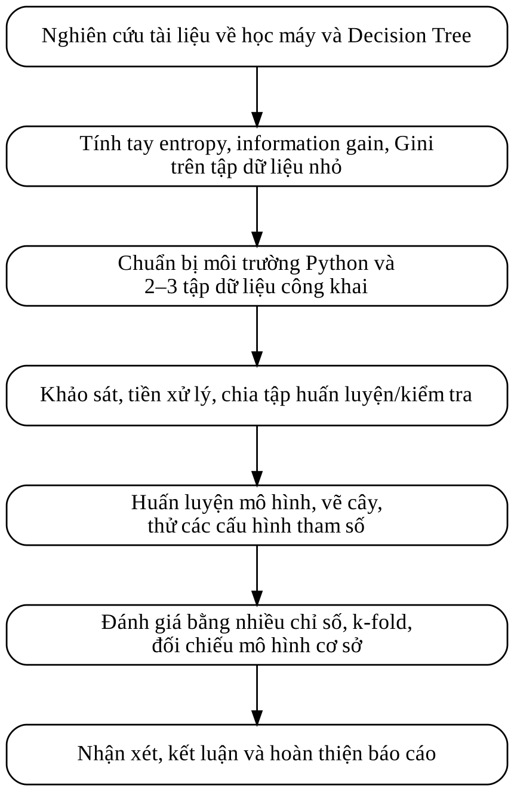
Hình 1.1. Quy trình thực hiện đề tài

Tình hình nghiên cứu và ứng dụng cây quyết định
Ý tưởng dùng cây để phân loại dữ liệu đã xuất hiện từ khá sớm. Năm 1980, Kass đề xuất thuật toán CHAID, dùng kiểm định thống kê để chọn cách chia dữ liệu [10]. Năm 1984, Breiman, Friedman, Olshen và Stone công bố cuốn sách “Classification and Regression Trees”, giới thiệu thuật toán CART với cây nhị phân, độ đo Gini và kỹ thuật cắt tỉa theo độ phức tạp chi phí [3]. Gần như cùng thời điểm, Quinlan công bố thuật toán ID3 dựa trên khái niệm entropy của lý thuyết thông tin [14], [17], sau đó phát triển thành C4.5 với khả năng xử lý thuộc tính liên tục, giá trị thiếu và cắt tỉa sau khi xây dựng cây [15].
Từ những năm 2000, cây quyết định trở thành khối xây dựng cơ bản của các mô hình tổ hợp. Random Forest [2] huấn luyện nhiều cây trên các mẫu dữ liệu và tập thuộc tính ngẫu nhiên rồi lấy biểu quyết đa số; Gradient Boosting [7] và các cài đặt hiệu năng cao như XGBoost [4] lần lượt bổ sung các cây nhỏ để sửa lỗi của những cây trước. Các mô hình này hiện vẫn thường cho kết quả rất tốt trên dữ liệu dạng bảng. Muốn hiểu chúng, trước hết cần hiểu rõ một cây quyết định đơn lẻ hoạt động ra sao.
Trong thực tế, cây quyết định được dùng ở nhiều lĩnh vực: hỗ trợ chẩn đoán y tế (phân loại khối u lành tính hay ác tính dựa trên các chỉ số xét nghiệm), đánh giá tín dụng (xếp hồ sơ vay vào nhóm rủi ro thấp hay cao), phân loại khách hàng trong tiếp thị, hay dự báo nguy cơ sinh viên bỏ học trong giáo dục. Điểm chung của các ứng dụng này là dữ liệu có dạng bảng và người dùng cần một mô hình có thể giải thích được. Ở Việt Nam, cây quyết định thường có mặt trong giáo trình các học phần khai phá dữ liệu, trí tuệ nhân tạo và trong các tài liệu tự học về học máy [18].

Bố cục của báo cáo
Ngoài các phần danh mục, tóm tắt, tài liệu tham khảo và phụ lục, nội dung chính của báo cáo gồm năm chương:
- Chương 1 – Tổng quan: trình bày lý do chọn đề tài, mục tiêu, đối tượng, phạm vi, phương pháp nghiên cứu và tình hình ứng dụng cây quyết định.
- Chương 2 – Cơ sở lý thuyết: trình bày kiến thức về học máy, mô hình cây quyết định, các độ đo chọn thuộc tính tách kèm ví dụ tính tay, các thuật toán ID3, C4.5, CART, hiện tượng quá khớp, các tham số của mô hình, các chỉ số đánh giá và công cụ sử dụng.
- Chương 3 – Hiện thực hóa nghiên cứu: mô tả môi trường, dữ liệu, các bước tiền xử lý và quy trình huấn luyện, thử nghiệm mô hình.
- Chương 4 – Kết quả nghiên cứu: trình bày, phân tích kết quả thực nghiệm và đối chiếu với mô hình cơ sở.
- Chương 5 – Kết luận và hướng phát triển: tóm tắt kết quả đạt được, hạn chế và hướng phát triển của đề tài.

CHƯƠNG 2: CƠ SỞ LÝ THUYẾT
Chương này trình bày các kiến thức nền tảng được sử dụng trong đồ án, bắt đầu từ khái niệm chung về học máy, sau đó đi vào nguyên lý, các độ đo và thuật toán xây dựng cây quyết định, cách hạn chế quá khớp, các tham số của mô hình trong scikit-learn, các chỉ số đánh giá và cuối cùng là các công cụ được dùng để thực nghiệm.

Tổng quan về học máy

Khái niệm học máy
Học máy là một nhánh của trí tuệ nhân tạo, nghiên cứu cách để máy tính cải thiện khả năng thực hiện một công việc dựa trên dữ liệu thay vì được lập trình tường minh từng quy tắc. Mitchell đưa ra một định nghĩa thường được trích dẫn: một chương trình máy tính được gọi là học từ kinh nghiệm E đối với một lớp công việc T và độ đo hiệu quả P nếu hiệu quả của nó trên các công việc thuộc T, đo bằng P, được cải thiện nhờ kinh nghiệm E [12]. Chẳng hạn, với bài toán lọc thư rác, T là việc phân loại thư, P là tỉ lệ thư được phân loại đúng và E là tập thư đã được người dùng đánh dấu là rác hay không.

Học có giám sát và học không giám sát
Dựa vào dạng dữ liệu dùng để học, có thể chia học máy thành một số nhóm chính:
- Học có giám sát (supervised learning): mỗi mẫu dữ liệu huấn luyện gồm một vectơ thuộc tính và một nhãn đã biết. Mô hình học ánh xạ từ thuộc tính đến nhãn để dự đoán nhãn cho các mẫu mới. Cây quyết định thuộc nhóm này.
- Học không giám sát (unsupervised learning): dữ liệu không có nhãn, mô hình tự tìm cấu trúc ẩn trong dữ liệu, ví dụ gom cụm khách hàng có hành vi mua sắm giống nhau.
- Học tăng cường (reinforcement learning): tác tử học cách hành động thông qua tương tác với môi trường và nhận phần thưởng hoặc hình phạt.

Bài toán phân loại và hồi quy
Trong học có giám sát, nếu nhãn cần dự đoán là một giá trị rời rạc thuộc một tập hữu hạn các lớp thì ta có bài toán phân loại (classification), ví dụ xác định một khối u là lành tính hay ác tính. Nếu nhãn là một giá trị số liên tục thì ta có bài toán hồi quy (regression), ví dụ dự đoán giá nhà. Bài toán phân loại có hai lớp được gọi là phân loại nhị phân, có từ ba lớp trở lên được gọi là phân loại đa lớp. Cây quyết định giải được cả hai loại bài toán, nhưng đồ án này chỉ tập trung vào bài toán phân loại.

Quy trình xây dựng mô hình học có giám sát
Một quy trình học có giám sát thường gồm các bước như Hình 2.1. Dữ liệu có nhãn được làm sạch và tiền xử lý, sau đó chia thành tập huấn luyện để mô hình học và tập kiểm tra để đánh giá khả năng tổng quát hóa trên dữ liệu chưa từng thấy. Việc lựa chọn tham số nên thực hiện bằng kiểm tra chéo trên tập huấn luyện; tập kiểm tra chỉ dùng cho lần đánh giá cuối cùng để kết quả không bị lạc quan quá mức.
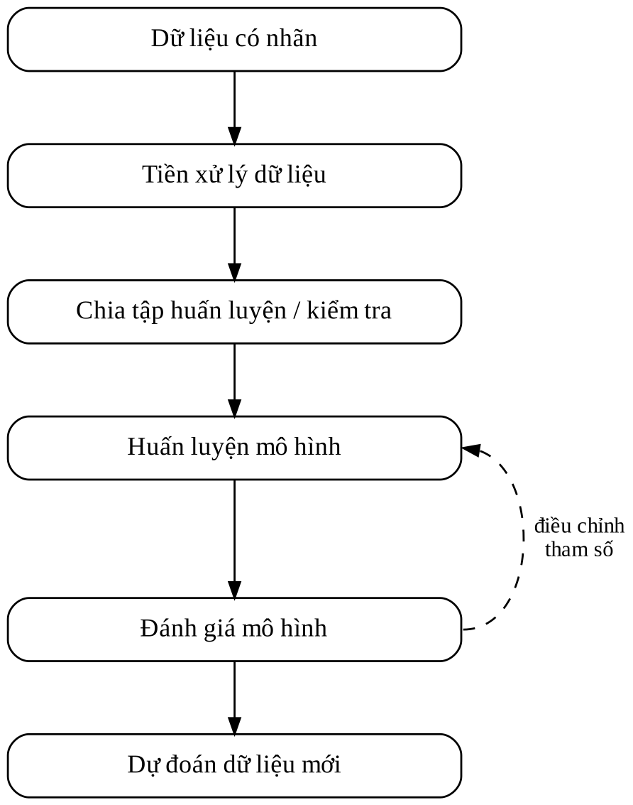
Hình 2.1. Quy trình xây dựng một mô hình học có giám sát

Mô hình cây quyết định

Khái niệm
Cây quyết định là một mô hình dự đoán có cấu trúc dạng cây, trong đó mỗi nút trong biểu diễn một phép kiểm tra trên một thuộc tính, mỗi nhánh biểu diễn một kết quả của phép kiểm tra đó và mỗi nút lá mang một nhãn lớp [8]. Để phân loại một mẫu, ta bắt đầu từ nút gốc, thực hiện phép kiểm tra tại nút, đi theo nhánh tương ứng với giá trị thuộc tính của mẫu và lặp lại cho đến khi gặp một nút lá. Nhãn của nút lá chính là kết quả dự đoán.
Có thể hình dung cây quyết định như một chuỗi câu hỏi “nếu – thì” lồng nhau. Mỗi đường đi từ gốc đến một lá tương ứng với một luật, ví dụ: nếu trời nắng và độ ẩm cao thì không chơi tennis. Vì vậy, cây quyết định thường được xếp vào nhóm mô hình “hộp trắng”, có thể đọc và giải thích được.

Cấu trúc của cây quyết định
Một cây quyết định gồm các thành phần sau (Hình 2.2):
- Nút gốc (root node): nút trên cùng, chứa toàn bộ tập huấn luyện và là nơi thực hiện phép tách đầu tiên.
- Nút trong (internal node): nút thực hiện phép kiểm tra trên một thuộc tính để chia dữ liệu thành các tập con.
- Nhánh (branch): cạnh nối một nút với nút con, tương ứng với một kết quả của phép kiểm tra, chẳng hạn A = a₁ hoặc B ≤ t.
- Nút lá (leaf node): nút không tách tiếp, mang nhãn dự đoán, thường là lớp chiếm đa số trong các mẫu rơi vào nút đó.
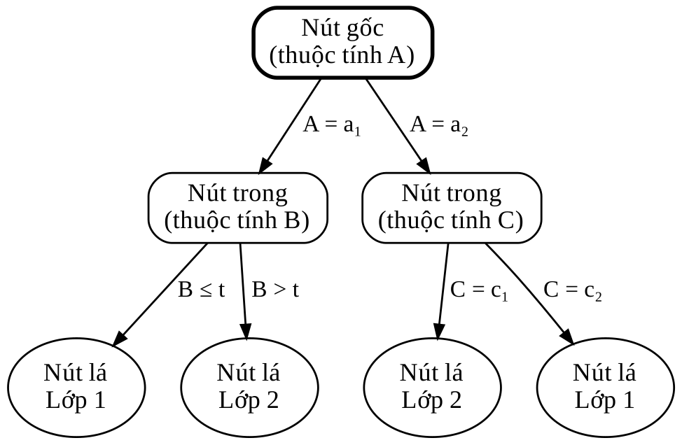
Hình 2.2. Cấu trúc tổng quát của một cây quyết định
Độ sâu của một nút là số cạnh trên đường đi từ nút gốc đến nút đó; độ sâu của cây là độ sâu lớn nhất trong các nút lá. Cây càng sâu, càng nhiều lá thì càng phức tạp và càng dễ bị quá khớp.

Nguyên lý xây dựng cây
Tìm một cây quyết định nhỏ nhất phân loại đúng toàn bộ dữ liệu là một bài toán rất khó về mặt tính toán, nên các thuật toán thực tế đều dùng chiến lược tham lam, xây dựng cây từ trên xuống theo kiểu chia để trị (top-down induction) [14]. Tại mỗi nút, thuật toán xét tất cả các thuộc tính (và các ngưỡng tách nếu thuộc tính liên tục), chọn phép tách làm cho các tập con “thuần khiết” nhất, tức là mỗi tập con chứa chủ yếu các mẫu thuộc cùng một lớp. Sau đó, quá trình được lặp lại một cách đệ quy cho từng tập con. Ý tưởng chung được mô tả bằng mã giả trong Hình 2.3.
XayDungCay(D, A):
Tạo nút N
Nếu điều kiện dừng thỏa mãn với D:
Gán cho N nhãn chiếm đa số trong D, đánh dấu N là nút lá
Trả về N
Chọn phép tách tốt nhất s* trên tập thuộc tính A theo độ đo đã chọn
Gán phép kiểm tra s* cho nút N
Với mỗi kết quả v của phép kiểm tra s*:
D_v ← các mẫu trong D thỏa kết quả v
Nếu D_v rỗng: gắn vào N một nút lá mang nhãn đa số của D
Ngược lại: gắn vào N nút con XayDungCay(D_v, A)
Trả về N
Hình 2.3. Mã giả thuật toán xây dựng cây quyết định
Do chọn phép tách tốt nhất một cách cục bộ tại từng nút, cây thu được không chắc là cây tối ưu toàn cục, nhưng thuật toán chạy nhanh và cho kết quả đủ tốt trong đa số trường hợp.
Với thuộc tính rời rạc, phép tách có thể tạo một nhánh cho mỗi giá trị (như ID3, C4.5) hoặc chia các giá trị thành hai nhóm (như CART). Với thuộc tính liên tục, thuật toán sắp xếp các giá trị, xét các ngưỡng t nằm giữa hai giá trị liên tiếp và chia dữ liệu thành hai phần x ≤ t và x > t; ngưỡng cho kết quả tốt nhất sẽ được chọn.

Điều kiện dừng
Quá trình tách đệ quy tại một nút sẽ dừng khi gặp một trong các điều kiện sau:
- Tất cả các mẫu tại nút thuộc cùng một lớp, khi đó nút đã thuần khiết.
- Không còn thuộc tính nào để tách hoặc mọi mẫu có cùng giá trị trên các thuộc tính còn lại.
- Số mẫu tại nút nhỏ hơn một ngưỡng cho trước (ví dụ min_samples_split trong scikit-learn).
- Cây đã đạt độ sâu tối đa cho phép (max_depth) hoặc số nút lá tối đa (max_leaf_nodes).
- Mức giảm độ hỗn tạp do phép tách mang lại nhỏ hơn một ngưỡng (min_impurity_decrease).
Ba điều kiện cuối không bắt buộc về mặt thuật toán mà do người dùng đặt ra để giới hạn độ phức tạp của cây; chúng được gọi chung là cắt tỉa trước và sẽ được trình bày thêm ở mục 2.5.

Dự đoán nhãn cho mẫu mới
Khi đã có cây, việc dự đoán rất đơn giản: đưa mẫu mới vào nút gốc, lần lượt trả lời các phép kiểm tra để đi xuống cho đến nút lá và lấy nhãn đa số của nút lá làm kết quả. Thời gian dự đoán chỉ tỉ lệ với độ sâu của cây nên rất nhanh. Ngoài nhãn, cây còn có thể ước lượng xác suất thuộc từng lớp bằng tỉ lệ mẫu của mỗi lớp trong nút lá; scikit-learn trả về giá trị này qua phương thức predict_proba, được dùng để vẽ đường cong ROC ở mục 2.7.

Các độ đo chọn thuộc tính tách
Điểm mấu chốt khi xây dựng cây là đo được một tập dữ liệu “hỗn tạp” đến mức nào và một phép tách làm giảm độ hỗn tạp bao nhiêu. Gọi S là tập mẫu tại một nút, có c lớp, pᵢ là tỉ lệ mẫu thuộc lớp i trong S. Mục này trình bày các độ đo thường dùng.

Entropy
Entropy được Shannon đưa ra trong lý thuyết thông tin để đo độ bất định của một nguồn tin [17]. Áp dụng cho tập mẫu S, entropy được tính theo công thức:
$H\left(S\right)=−\sum_{i=1}^{c}{p_{i}}\log_{2}p_{i}$ (2.1)
Quy ước 0·log₂0 = 0. Entropy bằng 0 khi S chỉ chứa một lớp (hoàn toàn thuần khiết) và đạt giá trị lớn nhất log₂c khi các lớp có số mẫu bằng nhau. Với bài toán hai lớp, entropy nằm trong đoạn [0, 1] và bằng 1 khi mỗi lớp chiếm một nửa.

Độ lợi thông tin (Information Gain)
Giả sử thuộc tính A có các giá trị v, chia S thành các tập con Sᵥ. Entropy có trọng số sau khi tách và độ lợi thông tin của A được tính như sau [14]:
HS∣A=v∈ValuesA​SvSHSv (2.2)
$IG\left(S,A\right)=H\left(S\right)−H\left(S∣A\right)$ (2.3)
Độ lợi thông tin cho biết lượng bất định giảm đi khi biết giá trị của thuộc tính A. Thuộc tính có IG lớn nhất sẽ được chọn để tách. Đây là độ đo mà thuật toán ID3 sử dụng.

Tỉ số độ lợi (Gain Ratio)
Độ lợi thông tin có nhược điểm là ưu tiên các thuộc tính có nhiều giá trị. Trường hợp cực đoan là thuộc tính mã số mẫu: mỗi giá trị chỉ có một mẫu nên mọi tập con đều thuần khiết và IG đạt cực đại, nhưng phép tách này hoàn toàn vô nghĩa cho việc dự đoán. Để khắc phục, C4.5 chia độ lợi thông tin cho thông tin tách (Split Information) [15]:
SplitInfoS,A=−v∈ValuesA​SvSlog2SvS (2.4)
$GainRatio\left(S,A\right)=\frac{IG\left(S,A\right)}{SplitInfo\left(S,A\right)}$ (2.5)
Thuộc tính chia dữ liệu thành càng nhiều phần nhỏ thì SplitInfo càng lớn, do đó tỉ số độ lợi bị giảm tương ứng.

Chỉ số Gini (Gini impurity)
Chỉ số Gini được dùng trong thuật toán CART [3] và là tiêu chí mặc định của scikit-learn. Chỉ số này cho biết xác suất một mẫu chọn ngẫu nhiên từ S bị gán nhãn sai nếu ta gán nhãn ngẫu nhiên theo phân bố lớp của S:
$Gini\left(S\right)=1−\sum_{i=1}^{c}{p_{i}^{2}}$ (2.6)
Với một phép tách chia S thành các tập con Sᵥ, độ hỗn tạp Gini có trọng số và mức giảm Gini lần lượt là:
GinisplitS,A=v​SvSGiniSv (2.7)
$ΔGini\left(S,A\right)=Gini\left(S\right)−{Gini}_{split}\left(S,A\right)$ (2.8)
Phép tách có Gini_split nhỏ nhất (tương đương ΔGini lớn nhất) được chọn. Với bài toán hai lớp, chỉ số Gini nằm trong đoạn [0; 0,5].

So sánh entropy và chỉ số Gini
Hình 2.4 biểu diễn entropy và chỉ số Gini của bài toán hai lớp theo tỉ lệ p của lớp dương. Cả hai đều bằng 0 khi tập thuần khiết và lớn nhất khi p = 0,5. Nếu nhân đôi chỉ số Gini thì hai đường cong gần như trùng nhau, cho thấy hai độ đo thường chọn ra cùng một phép tách. Trên thực tế, sự khác biệt về độ chính xác giữa hai tiêu chí thường rất nhỏ; chỉ số Gini có ưu điểm là tính nhanh hơn vì không phải tính logarit [9].
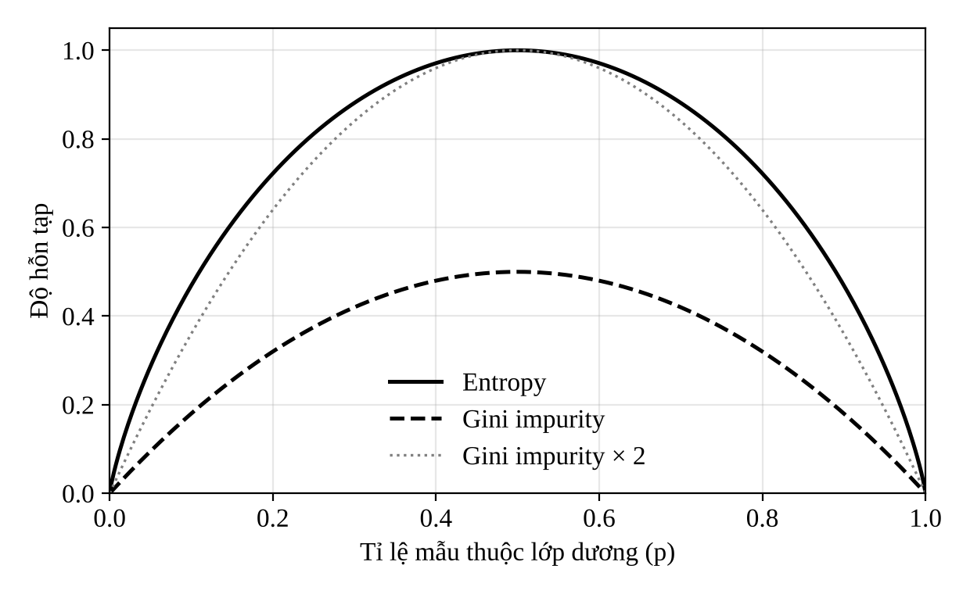
Hình 2.4. Entropy và chỉ số Gini của bài toán hai lớp theo tỉ lệ lớp dương

Ví dụ tính tay trên tập dữ liệu nhỏ
Để kiểm chứng cách hiểu các công thức trên, em tính tay trên tập dữ liệu “Chơi tennis” kinh điển được dùng trong [12], [14]. Tập dữ liệu gồm 14 mẫu, bốn thuộc tính rời rạc là Quang cảnh, Nhiệt độ, Độ ẩm, Gió và nhãn cho biết có chơi tennis hay không (Bảng 2.1).
Bảng 2.1. Tập dữ liệu “Chơi tennis”
STT | Quang cảnh | Nhiệt độ | Độ ẩm | Gió | Chơi tennis
1 | Nắng | Nóng | Cao | Yếu | Không
2 | Nắng | Nóng | Cao | Mạnh | Không
3 | U ám | Nóng | Cao | Yếu | Có
4 | Mưa | Ấm | Cao | Yếu | Có
5 | Mưa | Mát | Bình thường | Yếu | Có
6 | Mưa | Mát | Bình thường | Mạnh | Không
7 | U ám | Mát | Bình thường | Mạnh | Có
8 | Nắng | Ấm | Cao | Yếu | Không
9 | Nắng | Mát | Bình thường | Yếu | Có
10 | Mưa | Ấm | Bình thường | Yếu | Có
11 | Nắng | Ấm | Bình thường | Mạnh | Có
12 | U ám | Ấm | Cao | Mạnh | Có
13 | U ám | Nóng | Bình thường | Yếu | Có
14 | Mưa | Ấm | Cao | Mạnh | Không

Bước 1 – Entropy của toàn bộ tập dữ liệu. Tập S có 9 mẫu “Có” và 5 mẫu “Không”:
$H\left(S\right)=−\frac{9}{14}\log_{2}\frac{9}{14}−\frac{5}{14}\log_{2}\frac{5}{14}≈0,940$ (2.9)
Bước 2 – Độ lợi thông tin của từng thuộc tính. Xét thuộc tính Quang cảnh. Nhánh Nắng có 5 mẫu (2 Có, 3 Không), entropy bằng 0,971; nhánh U ám có 4 mẫu đều là Có, entropy bằng 0; nhánh Mưa có 5 mẫu (3 Có, 2 Không), entropy bằng 0,971. Do đó:
$H\left(S∣\text{Quang cảnh}\right)=\frac{5}{14}⋅0,971+\frac{4}{14}⋅0+\frac{5}{14}⋅0,971≈0,694$ (2.10)
$IG\left(S,\text{Quang cảnh}\right)=0,940−0,694=0,247$ (2.11)
Thực hiện tương tự cho ba thuộc tính còn lại, kết hợp tính thêm tỉ số độ lợi và chỉ số Gini có trọng số (Gini của toàn tập là 1 − (9/14)² − (5/14)² ≈ 0,459), ta được Bảng 2.2.
Bảng 2.2. Kết quả tính các độ đo tại nút gốc
Thuộc tính | Phân bố (Có/Không) theo giá trị | IG | SplitInfo | Gain Ratio | Gini có trọng số
Quang cảnh | Nắng 2/3; U ám 4/0; Mưa 3/2 | 0,247 | 1,577 | 0,156 | 0,343
Nhiệt độ | Nóng 2/2; Ấm 4/2; Mát 3/1 | 0,029 | 1,557 | 0,019 | 0,440
Độ ẩm | Cao 3/4; Bình thường 6/1 | 0,152 | 1,000 | 0,152 | 0,367
Gió | Yếu 6/2; Mạnh 3/3 | 0,048 | 0,985 | 0,049 | 0,429

Cả ba độ đo đều chọn Quang cảnh làm thuộc tính tách tại nút gốc: thuộc tính này có IG và Gain Ratio lớn nhất, đồng thời có Gini có trọng số nhỏ nhất. Nhánh U ám đã thuần khiết nên trở thành nút lá mang nhãn “Có”.
Bước 3 – Tách tiếp các nhánh chưa thuần khiết. Với nhánh Nắng (5 mẫu, entropy 0,971), độ lợi thông tin của Độ ẩm, Nhiệt độ và Gió lần lượt là 0,971; 0,571 và 0,020. Độ ẩm tách nhánh này thành hai tập con thuần khiết nên được chọn. Với nhánh Mưa (5 mẫu, entropy 0,971), độ lợi thông tin của Gió là 0,971, của Nhiệt độ và Độ ẩm đều là 0,020, nên Gió được chọn. Sau bước này, mọi nút lá đều thuần khiết và thuật toán dừng. Cây thu được như Hình 2.5, gồm 5 nút lá, độ sâu bằng 2 và không sử dụng thuộc tính Nhiệt độ.
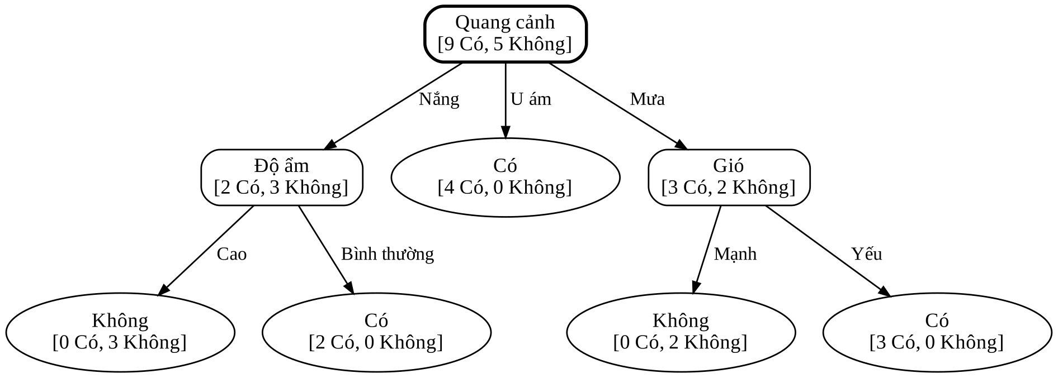
Hình 2.5. Cây quyết định xây dựng từ tập dữ liệu “Chơi tennis”
Từ cây có thể đọc ra các luật, ví dụ: “Nếu Quang cảnh = Nắng và Độ ẩm = Cao thì Không chơi”, “Nếu Quang cảnh = Mưa và Gió = Yếu thì Có chơi”. Kết quả tính tay này sẽ được đối chiếu với kết quả của thư viện scikit-learn ở Chương 3.

Các thuật toán xây dựng cây quyết định

Thuật toán ID3
ID3 (Iterative Dichotomiser 3) do Quinlan đề xuất năm 1986 [14]. Thuật toán xây dựng cây từ trên xuống, tại mỗi nút chọn thuộc tính có độ lợi thông tin lớn nhất và tạo một nhánh cho mỗi giá trị của thuộc tính đó; mỗi thuộc tính chỉ được dùng một lần trên một đường đi từ gốc đến lá. ID3 đơn giản và dễ hiểu, nhưng chỉ làm việc với thuộc tính rời rạc, không xử lý được giá trị thiếu, không có bước cắt tỉa và có xu hướng chọn thuộc tính nhiều giá trị.

Thuật toán C4.5
C4.5 là phiên bản cải tiến của ID3 do chính Quinlan phát triển [15]. Các cải tiến chính gồm: dùng tỉ số độ lợi thay cho độ lợi thông tin để giảm thiên lệch về thuộc tính nhiều giá trị; xử lý thuộc tính liên tục bằng cách tìm ngưỡng tách nhị phân; xử lý giá trị thiếu bằng cách phân bổ mẫu theo tỉ lệ vào các nhánh; và cắt tỉa sau dựa trên ước lượng lỗi bi quan (pessimistic error pruning) để giảm quá khớp. Phiên bản thương mại kế tiếp là C5.0, nhanh hơn và tiết kiệm bộ nhớ hơn.

Thuật toán CART
CART (Classification and Regression Trees) do Breiman và cộng sự đề xuất năm 1984 [3]. Khác với ID3 và C4.5, CART luôn tạo cây nhị phân: mỗi nút trong chỉ có đúng hai nhánh. Với bài toán phân loại, CART dùng chỉ số Gini để chọn phép tách; với bài toán hồi quy, CART dùng tổng bình phương sai số. Thuộc tính liên tục được tách theo ngưỡng; thuộc tính rời rạc được tách bằng cách chia tập giá trị thành hai nhóm. CART dùng kỹ thuật cắt tỉa theo độ phức tạp chi phí (cost-complexity pruning) sẽ trình bày ở mục 2.5.
Thư viện scikit-learn cài đặt một phiên bản tối ưu của thuật toán CART [16]. Vì vậy, cây trong scikit-learn luôn là cây nhị phân, các thuộc tính phải ở dạng số (thuộc tính phân loại cần được mã hóa trước), tiêu chí tách có thể là Gini hoặc entropy và việc cắt tỉa được điều khiển bằng tham số ccp_alpha.

So sánh các thuật toán
Bảng 2.3 tổng hợp điểm giống và khác nhau giữa ba thuật toán. Điểm chung là cả ba đều xây dựng cây theo chiến lược tham lam, từ trên xuống và chia dữ liệu một cách đệ quy.
Bảng 2.3. So sánh các thuật toán ID3, C4.5 và CART
Tiêu chí | ID3 | C4.5 | CART
Tác giả, năm | Quinlan, 1986 | Quinlan, 1993 | Breiman và cộng sự, 1984
Độ đo chọn thuộc tính | Information Gain | Gain Ratio | Gini (phân loại), bình phương sai số (hồi quy)
Kiểu thuộc tính | Rời rạc | Rời rạc và liên tục | Rời rạc và liên tục
Số nhánh mỗi nút | Nhiều nhánh | Nhiều nhánh (thuộc tính rời rạc), hai nhánh (liên tục) | Luôn hai nhánh
Giá trị thiếu | Không xử lý | Có xử lý | Có xử lý (thuộc tính thay thế)
Cắt tỉa | Không | Cắt tỉa sau dựa trên lỗi bi quan | Cắt tỉa theo độ phức tạp chi phí
Bài toán | Phân loại | Phân loại | Phân loại và hồi quy

Hiện tượng quá khớp và cách hạn chế

Hiện tượng quá khớp
Một cây được phép phát triển cho đến khi mọi nút lá đều thuần khiết sẽ phân loại đúng gần như toàn bộ tập huấn luyện, nhưng nhiều nhánh ở phần dưới của cây chỉ mô tả vài mẫu riêng lẻ, thậm chí là nhiễu. Khi gặp dữ liệu mới, các nhánh này dễ dẫn đến dự đoán sai. Hiện tượng mô hình khớp rất tốt trên tập huấn luyện nhưng kém trên dữ liệu mới được gọi là quá khớp (overfitting). Ngược lại, một cây quá nông không đủ khả năng biểu diễn quy luật trong dữ liệu sẽ bị chưa khớp (underfitting).
Hình 2.6 minh họa xu hướng chung: khi độ sâu tăng, độ chính xác trên tập huấn luyện tăng dần tới gần 100%, còn độ chính xác trên tập kiểm tra tăng đến một mức nào đó rồi giảm. Khoảng cách lớn giữa hai đường là dấu hiệu của quá khớp. Kết quả đo thực tế trên các tập dữ liệu của đồ án sẽ được trình bày ở Chương 4.
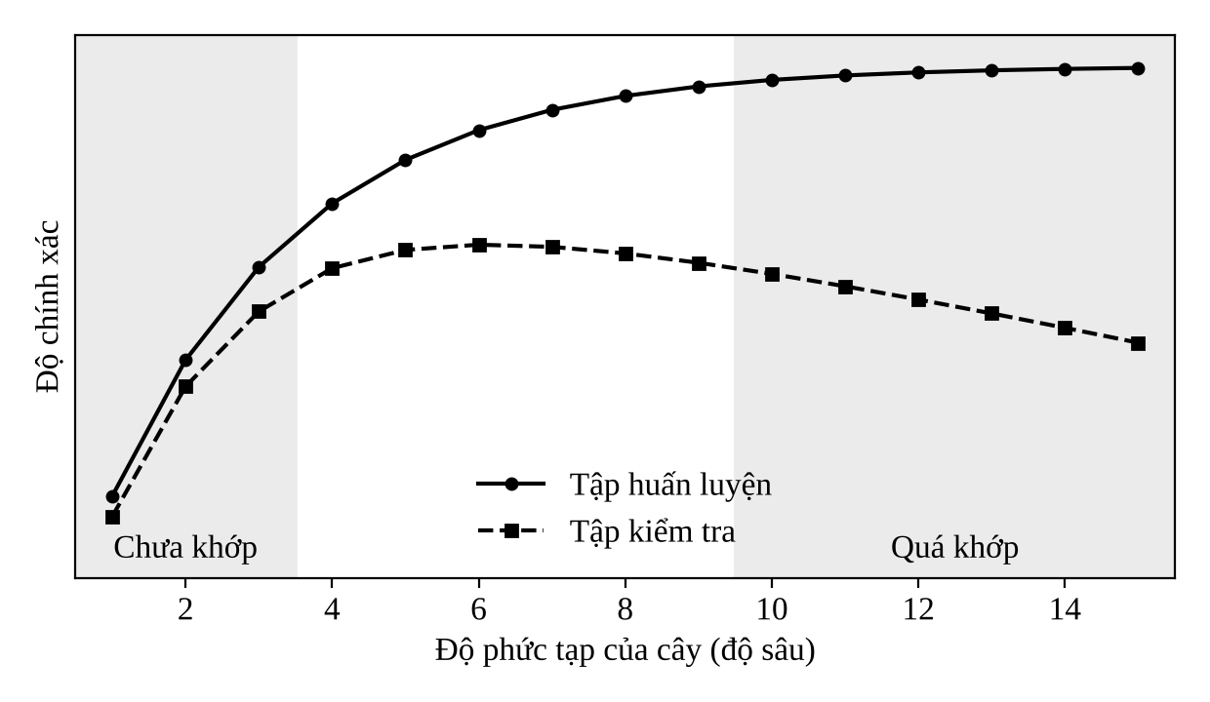
Hình 2.6. Minh họa hiện tượng chưa khớp và quá khớp theo độ sâu của cây

Cắt tỉa trước
Cắt tỉa trước (pre-pruning) là dừng việc phát triển cây sớm, trước khi cây trở nên quá phức tạp. Cách làm phổ biến là giới hạn độ sâu tối đa, yêu cầu số mẫu tối thiểu để tách một nút hoặc ở mỗi nút lá, giới hạn số nút lá, hay chỉ chấp nhận phép tách khi mức giảm độ hỗn tạp đủ lớn. Cắt tỉa trước đơn giản và giúp huấn luyện nhanh, nhưng có nhược điểm là có thể dừng quá sớm, bỏ qua một phép tách tưởng như không có ích nhưng lại mở đường cho các phép tách tốt ở phía dưới.

Cắt tỉa sau theo độ phức tạp chi phí
Cắt tỉa sau (post-pruning) để cây phát triển đầy đủ rồi mới cắt bỏ những nhánh không cải thiện khả năng tổng quát hóa. CART dùng phương pháp cắt tỉa theo độ phức tạp chi phí [3]. Với một cây T, gọi R(T) là tổng độ hỗn tạp (hoặc tỉ lệ lỗi) có trọng số tại các nút lá và |T| là số nút lá; độ đo chi phí – độ phức tạp được định nghĩa:
$R_{α}\left(T\right)=R\left(T\right)+α\left|T\right|$ (2.12)
Trong đó α ≥ 0 là hệ số phạt độ phức tạp. Khi α = 0, cây đầy đủ là cây tốt nhất; khi α tăng, các cây có ít nút lá hơn được ưu tiên. Thuật toán lần lượt cắt bỏ nhánh con có “α hiệu dụng” nhỏ nhất, tạo ra một dãy cây lồng nhau ngày càng nhỏ. Giá trị α phù hợp thường được chọn bằng kiểm tra chéo. Trong scikit-learn, hệ số này tương ứng với tham số ccp_alpha, và phương thức cost_complexity_pruning_path cho phép lấy ra dãy các giá trị α hiệu dụng [16].

Các tham số chính của DecisionTreeClassifier
Lớp DecisionTreeClassifier trong scikit-learn có nhiều tham số điều khiển cách xây dựng cây. Bảng 2.4 tóm tắt các tham số được khảo sát trong đồ án [16].
Bảng 2.4. Các tham số chính của DecisionTreeClassifier
Tham số | Mặc định | Ý nghĩa và ảnh hưởng
criterion | "gini" | Độ đo chọn phép tách: "gini", "entropy" hoặc "log_loss" (tương đương entropy).
max_depth | None | Độ sâu tối đa của cây. None nghĩa là không giới hạn; giá trị nhỏ làm cây đơn giản hơn.
min_samples_split | 2 | Số mẫu tối thiểu để một nút được phép tách. Tăng giá trị làm cây ít nút hơn.
min_samples_leaf | 1 | Số mẫu tối thiểu ở mỗi nút lá. Tăng giá trị giúp tránh các lá chỉ chứa vài mẫu nhiễu.
max_features | None | Số thuộc tính được xét ở mỗi lần tách. None nghĩa là xét tất cả; giá trị nhỏ tăng tính ngẫu nhiên.
max_leaf_nodes | None | Số nút lá tối đa của cây.
min_impurity_decrease | 0.0 | Chỉ tách nút khi mức giảm độ hỗn tạp có trọng số lớn hơn hoặc bằng giá trị này.
ccp_alpha | 0.0 | Hệ số α của cắt tỉa theo độ phức tạp chi phí. Giá trị lớn cắt tỉa nhiều hơn.
class_weight | None | Trọng số cho từng lớp; "balanced" tự điều chỉnh theo tần suất lớp, hữu ích khi dữ liệu mất cân bằng.
random_state | None | Hạt giống ngẫu nhiên. Cố định giá trị này để kết quả chạy lại giống nhau.

Nhìn chung, các tham số max_depth, min_samples_split, min_samples_leaf, max_leaf_nodes, min_impurity_decrease thuộc nhóm cắt tỉa trước, còn ccp_alpha thuộc nhóm cắt tỉa sau. Tăng các giá trị min_* và ccp_alpha hoặc giảm max_depth, max_leaf_nodes đều làm cây đơn giản hơn, giảm nguy cơ quá khớp nhưng nếu quá tay sẽ dẫn tới chưa khớp.
Sau khi huấn luyện, mô hình cung cấp thuộc tính feature_importances_ cho biết mức độ quan trọng của từng thuộc tính. Giá trị này được tính bằng tổng mức giảm độ hỗn tạp có trọng số mà thuộc tính đó mang lại ở tất cả các nút dùng nó để tách, sau đó chuẩn hóa để tổng bằng 1. Đây là một công cụ hữu ích để giải thích mô hình, dù cần lưu ý rằng độ đo này có thể thiên lệch về các thuộc tính có nhiều giá trị khác nhau.

Các chỉ số đánh giá mô hình phân loại

Ma trận nhầm lẫn
Với bài toán phân loại nhị phân, kết quả dự đoán trên tập kiểm tra được tổng hợp trong ma trận nhầm lẫn (confusion matrix) gồm bốn ô như Bảng 2.5. Với bài toán c lớp, ma trận nhầm lẫn có kích thước c × c, trong đó phần tử ở hàng i, cột j là số mẫu thuộc lớp i nhưng được dự đoán là lớp j; các phần tử trên đường chéo chính là số mẫu dự đoán đúng.
Bảng 2.5. Ma trận nhầm lẫn của bài toán phân loại nhị phân
 | Dự đoán dương tính | Dự đoán âm tính
Thực tế dương tính | TP (dương tính thật) | FN (âm tính giả)
Thực tế âm tính | FP (dương tính giả) | TN (âm tính thật)

Accuracy, Precision, Recall và F1-score
Từ ma trận nhầm lẫn, các chỉ số cơ bản được tính như sau [8]:
$Accuracy=\frac{TP+TN}{TP+TN+FP+FN}$ (2.13)
$Precision=\frac{TP}{TP+FP}, Recall=\frac{TP}{TP+FN}$ (2.14)
$F_{1}=2⋅\frac{Precision⋅Recall}{Precision+Recall}$ (2.15)
Accuracy là tỉ lệ dự đoán đúng trên toàn bộ mẫu, dễ hiểu nhưng dễ gây hiểu lầm khi dữ liệu mất cân bằng: nếu 95% mẫu thuộc lớp âm, một mô hình luôn đoán “âm tính” vẫn đạt accuracy 95% dù không phát hiện được mẫu dương nào. Precision cho biết trong các mẫu được dự đoán là dương tính có bao nhiêu phần trăm đúng, còn Recall cho biết mô hình phát hiện được bao nhiêu phần trăm mẫu dương tính thật. Trong bài toán chẩn đoán bệnh, Recall thường được coi trọng hơn vì bỏ sót người bệnh gây hậu quả nặng hơn báo động nhầm. F1-score là trung bình điều hòa của Precision và Recall, chỉ cao khi cả hai cùng cao.
Với bài toán đa lớp, Precision, Recall và F1 được tính cho từng lớp theo cách “một lớp với phần còn lại”, sau đó lấy trung bình. Trung bình macro coi các lớp như nhau, còn trung bình có trọng số (weighted) tính theo số mẫu của mỗi lớp.

Đường cong ROC và chỉ số AUC
Với các mô hình trả về xác suất, nhãn dự đoán phụ thuộc vào ngưỡng phân loại (mặc định 0,5). Đường cong ROC biểu diễn tỉ lệ dương tính thật TPR = TP/(TP + FN) theo tỉ lệ dương tính giả FPR = FP/(FP + TN) khi thay đổi ngưỡng từ 1 về 0 [5]. Diện tích dưới đường cong (AUC) tóm tắt đường cong thành một con số trong đoạn [0, 1]: AUC = 1 ứng với mô hình phân tách hoàn hảo, AUC = 0,5 ứng với đoán ngẫu nhiên (Hình 2.7). AUC có thể hiểu là xác suất mô hình xếp một mẫu dương ngẫu nhiên cao hơn một mẫu âm ngẫu nhiên và không phụ thuộc vào việc chọn ngưỡng. Lưu ý rằng xác suất do một cây quyết định đơn lẻ trả về chỉ nhận một số ít giá trị (bằng số nút lá) nên đường ROC của cây thường có dạng bậc thang.
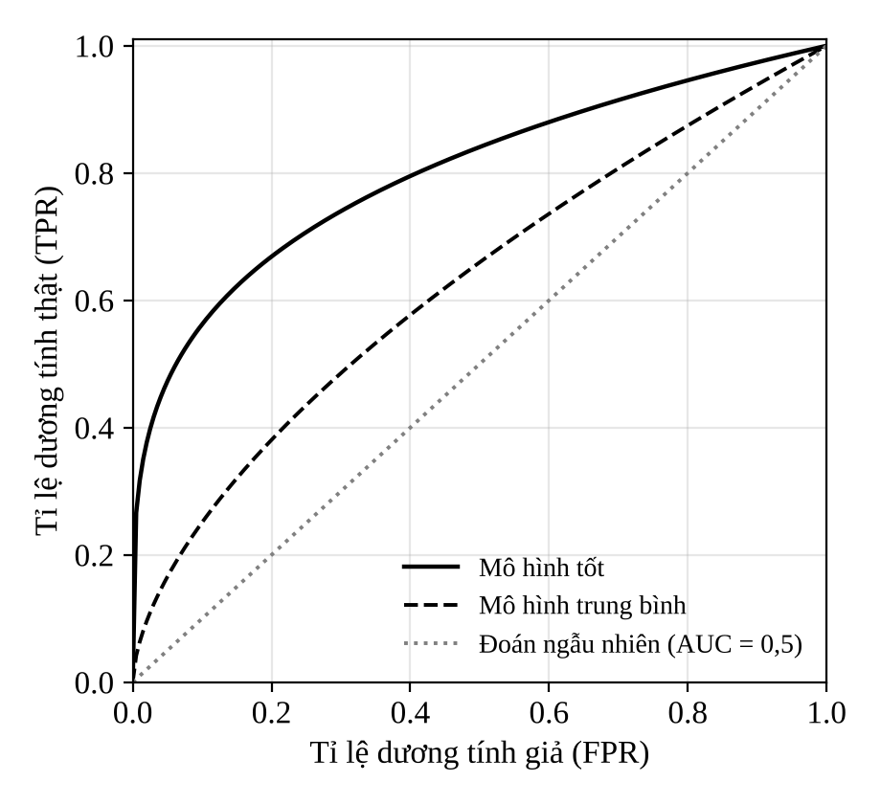
Hình 2.7. Minh họa đường cong ROC của các mô hình có chất lượng khác nhau

Kiểm tra chéo k-fold
Đánh giá trên một lần chia huấn luyện/kiểm tra duy nhất có thể cho kết quả phụ thuộc nhiều vào cách chia, nhất là khi dữ liệu nhỏ. Kiểm tra chéo k-fold chia tập dữ liệu thành k phần có kích thước gần bằng nhau; lần lượt dùng mỗi phần làm tập kiểm định và k − 1 phần còn lại để huấn luyện, sau đó lấy trung bình và độ lệch chuẩn của k kết quả. Kohavi khuyến nghị dùng k = 10 và chia phân tầng (stratified) để mỗi phần giữ tỉ lệ các lớp như dữ liệu gốc [11]. Trong scikit-learn, các hàm cross_val_score, cross_validate cùng lớp StratifiedKFold hỗ trợ trực tiếp kỹ thuật này; lớp GridSearchCV kết hợp kiểm tra chéo với việc thử nhiều tổ hợp tham số.

Ưu điểm và hạn chế của cây quyết định
Từ các phân tích trên, có thể tổng hợp ưu điểm của cây quyết định như sau:
- Dễ hiểu, dễ giải thích; cây có thể vẽ ra và chuyển thành tập luật “nếu – thì”.
- Không cần chuẩn hóa hay co giãn thang đo của thuộc tính, vì phép tách chỉ so sánh giá trị với ngưỡng.
- Xử lý được cả thuộc tính số và thuộc tính phân loại, cả bài toán phân loại và hồi quy.
- Huấn luyện và dự đoán nhanh; chi phí dự đoán tỉ lệ với độ sâu của cây.
- Tự động chọn thuộc tính, cung cấp mức độ quan trọng của từng thuộc tính.
Bên cạnh đó, mô hình có những hạn chế:
- Dễ bị quá khớp nếu không giới hạn độ phức tạp hoặc cắt tỉa.
- Không ổn định: thay đổi nhỏ trong dữ liệu có thể tạo ra một cây rất khác.
- Thuật toán tham lam chỉ tìm được nghiệm tối ưu cục bộ tại từng nút.
- Ranh giới quyết định luôn song song với các trục tọa độ, khó biểu diễn những quan hệ chéo giữa các thuộc tính.
- Có thể thiên lệch về lớp chiếm đa số khi dữ liệu mất cân bằng.
Các mô hình tổ hợp như Random Forest và Gradient Boosting ra đời chính là để khắc phục tính không ổn định và xu hướng quá khớp của một cây đơn lẻ, đổi lại mô hình mất đi phần lớn khả năng giải thích trực quan.

Mô hình cơ sở dùng để đối chiếu
Để đánh giá kết quả của cây quyết định một cách khách quan hơn, đồ án đối chiếu với một mô hình cơ sở (baseline) phổ biến. Hai lựa chọn được cân nhắc là:
- Hồi quy logistic (Logistic Regression): mô hình tuyến tính ước lượng xác suất thuộc lớp dương bằng hàm sigmoid của tổ hợp tuyến tính các thuộc tính; mở rộng cho đa lớp bằng hàm softmax. Mô hình ổn định, ít bị quá khớp nhưng chỉ tạo được ranh giới quyết định tuyến tính và nhạy với thang đo của dữ liệu [9].
- k láng giềng gần nhất (k-NN): không xây dựng mô hình tường minh mà dự đoán nhãn của mẫu mới bằng nhãn đa số của k mẫu huấn luyện gần nhất theo một khoảng cách (thường là Euclid). Mô hình đơn giản nhưng phụ thuộc mạnh vào việc chuẩn hóa dữ liệu và chậm khi dữ liệu lớn [8].
Cả hai mô hình đều cần chuẩn hóa thuộc tính trước khi huấn luyện, trái với cây quyết định. Đồ án chọn Logistic Regression làm mô hình cơ sở; lý do và cấu hình cụ thể được trình bày ở Chương 3.

Công cụ và thư viện sử dụng
- Python: ngôn ngữ lập trình thông dịch, cú pháp gọn và có hệ sinh thái thư viện khoa học dữ liệu rất phong phú, là lựa chọn phổ biến cho học máy hiện nay.
- Jupyter Notebook và Google Colab: môi trường viết mã dạng sổ tay, cho phép chạy từng ô lệnh và xem ngay kết quả, bảng, biểu đồ. Google Colab chạy trên trình duyệt, không cần cài đặt và đã có sẵn các thư viện cần thiết.
- scikit-learn: thư viện học máy mã nguồn mở cho Python [13], cung cấp DecisionTreeClassifier, các hàm chia dữ liệu, kiểm tra chéo, tính chỉ số đánh giá, vẽ cây (plot_tree, export_text) và các tập dữ liệu mẫu như Iris, Wine, Breast Cancer Wisconsin.
- pandas: thư viện xử lý dữ liệu dạng bảng với cấu trúc DataFrame, dùng để đọc, khảo sát và tiền xử lý dữ liệu.
- NumPy: thư viện tính toán trên mảng nhiều chiều, là nền tảng của pandas và scikit-learn.
- Matplotlib: thư viện vẽ biểu đồ, dùng để vẽ cây quyết định, ma trận nhầm lẫn, đường cong ROC và các biểu đồ so sánh kết quả.
- Git và GitHub: hệ thống quản lý phiên bản và nền tảng lưu trữ mã nguồn, dùng để quản lý mã nguồn, báo cáo tiến độ và tài liệu của đồ án theo quy định của Khoa.

CHƯƠNG 3: HIỆN THỰC HÓA NGHIÊN CỨU
Chương này mô tả cách đồ án được hiện thực hóa: môi trường thực nghiệm, ba tập dữ liệu được sử dụng, các bước tiền xử lý, quy trình thực nghiệm tổng thể và cách cài đặt từng bước bằng Python. Toàn bộ mã nguồn nằm trong notebook decision_tree_experiments.ipynb ở thư mục src của kho GitHub csn-da24ttc-phamtuankhoa-decisiontree.

Môi trường thực nghiệm
Thực nghiệm được viết trên Jupyter Notebook và có thể chạy lại trên Google Colab mà không cần cài đặt thêm. Các thư viện và phiên bản dùng khi chạy để thu được kết quả trong báo cáo được liệt kê ở Bảng 3.1. Để kết quả có thể lặp lại, mọi bước có yếu tố ngẫu nhiên (chia dữ liệu, chia fold, xây dựng cây) đều dùng chung hằng số RANDOM_STATE = 42.
Bảng 3.1. Môi trường và thư viện sử dụng
Thành phần | Phiên bản | Vai trò
Python | 3.13 | Ngôn ngữ lập trình
scikit-learn | 1.9.1 | DecisionTreeClassifier, LogisticRegression, chia dữ liệu, kiểm tra chéo, GridSearchCV, các chỉ số đánh giá
pandas | 3.0.5 | Đọc, khảo sát và tổng hợp dữ liệu dạng bảng
NumPy | 2.5.3 | Tính toán trên mảng
Matplotlib | 3.11.2 | Vẽ cây quyết định và các biểu đồ kết quả
Jupyter Notebook / Google Colab | – | Môi trường viết và chạy mã

Khi chạy lại trên Google Colab, phiên bản thư viện có thể khác đôi chút, nhưng do dùng cùng thuật toán và cùng random_state nên các kết quả chính không thay đổi đáng kể.

Dữ liệu thực nghiệm
Đề tài chọn ba tập dữ liệu công khai, đều có sẵn trong module sklearn.datasets nên có thể nạp trực tiếp mà không cần tải tệp. Ba tập dữ liệu khác nhau về số mẫu, số thuộc tính và số lớp, giúp quan sát hành vi của cây quyết định trong nhiều tình huống.

Tập dữ liệu Iris
Tập Iris do Fisher công bố năm 1936 [6], gồm 150 mẫu hoa diên vĩ thuộc ba loài setosa, versicolor và virginica, mỗi loài 50 mẫu. Mỗi mẫu có bốn thuộc tính số đo bằng centimet: chiều dài và chiều rộng đài hoa (sepal length, sepal width), chiều dài và chiều rộng cánh hoa (petal length, petal width). Đây là bài toán phân loại ba lớp cân bằng, kích thước nhỏ, phù hợp để quan sát trực tiếp hình dạng cây.

Tập dữ liệu Wine
Tập Wine thuộc kho UCI [1] gồm 178 mẫu rượu vang được trồng ở cùng một vùng của Ý nhưng thuộc ba giống nho khác nhau (class_0, class_1, class_2 với lần lượt 59, 71 và 48 mẫu). Mỗi mẫu có 13 thuộc tính là kết quả phân tích hóa học như nồng độ cồn, axit malic, magie, tổng phenol, flavanoid, cường độ màu, sắc độ, tỉ số OD280/OD315 và proline. Các thuộc tính có thang đo chênh lệch lớn (proline có giá trị hàng trăm đến hơn một nghìn, trong khi hue chỉ khoảng 0,5 đến 1,7), là trường hợp tốt để kiểm chứng việc cây quyết định không cần chuẩn hóa dữ liệu.

Tập dữ liệu Breast Cancer Wisconsin
Tập Breast Cancer Wisconsin (Diagnostic) [19] gồm 569 mẫu, mỗi mẫu ứng với ảnh số hóa của một mẫu sinh thiết kim nhỏ từ khối u vú. Từ ảnh, người ta tính 10 đặc trưng của nhân tế bào (bán kính, kết cấu, chu vi, diện tích, độ trơn, độ đặc, độ lõm, số điểm lõm, độ đối xứng, chiều fractal); mỗi đặc trưng có ba giá trị là trung bình (mean), sai số chuẩn (error) và giá trị lớn nhất (worst), tổng cộng 30 thuộc tính. Nhãn cho biết khối u lành tính (benign, 357 mẫu) hay ác tính (malignant, 212 mẫu). Đây là bài toán phân loại nhị phân có mất cân bằng nhẹ và mang ý nghĩa thực tế trong y tế.

Khảo sát và tiền xử lý dữ liệu
Bước khảo sát kiểm tra số mẫu, số thuộc tính, phân bố nhãn và giá trị thiếu của từng tập. Kết quả tổng hợp ở Bảng 3.2 và Hình 3.1 cho thấy cả ba tập đều không có giá trị thiếu và mọi thuộc tính đều ở dạng số, nên không cần bước điền khuyết hay mã hóa.
Bảng 3.2. Tổng quan ba tập dữ liệu thực nghiệm
Tập dữ liệu | Số mẫu | Số thuộc tính | Số lớp | Phân bố lớp
Iris | 150 | 4 | 3 | setosa 50, versicolor 50, virginica 50
Wine | 178 | 13 | 3 | class_0 59, class_1 71, class_2 48
Breast Cancer | 569 | 30 | 2 | benign 357, malignant 212

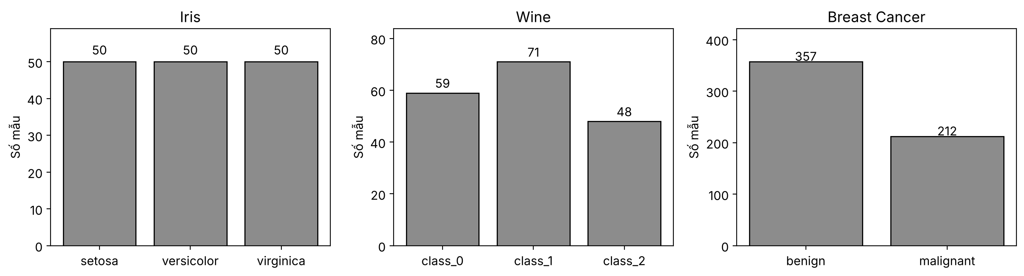
Hình 3.1. Phân bố số mẫu theo lớp của ba tập dữ liệu
Các bước tiền xử lý được thực hiện như sau:
- Với tập Breast Cancer, scikit-learn mặc định gán nhãn 0 cho khối u ác tính và 1 cho lành tính. Đồ án đảo lại để lớp dương (nhãn 1) là malignant, vì đây là lớp cần phát hiện; nhờ vậy Precision, Recall và ROC–AUC được tính theo đúng ý nghĩa “phát hiện khối u ác tính”.
- Không chuẩn hóa thang đo cho cây quyết định, vì phép tách chỉ so sánh giá trị của một thuộc tính với ngưỡng. Riêng mô hình cơ sở Logistic Regression được đặt trong một Pipeline gồm StandardScaler và LogisticRegression để việc chuẩn hóa chỉ học từ dữ liệu huấn luyện của từng lần chạy.
- Chia mỗi tập thành 70% huấn luyện và 30% kiểm tra theo cách phân tầng (stratify) để tỉ lệ các lớp ở hai tập giống dữ liệu gốc. Kết quả: Iris có 105 mẫu huấn luyện và 45 mẫu kiểm tra; Wine có 124 và 54; Breast Cancer có 398 và 171.

Quy trình thực nghiệm
Quy trình thực nghiệm gồm các bước như Hình 3.2. Mô hình với tham số mặc định được huấn luyện trước để làm mốc. Sau đó, từng tham số được thay đổi riêng lẻ để quan sát ảnh hưởng, rồi dùng GridSearchCV với kiểm tra chéo 5-fold trên tập huấn luyện để chọn tổ hợp tham số. Tập kiểm tra chỉ dùng để đánh giá, không tham gia vào việc chọn tham số. Cuối cùng, kiểm tra chéo 10-fold trên toàn bộ dữ liệu được dùng để so sánh cây quyết định với mô hình cơ sở một cách ổn định hơn.
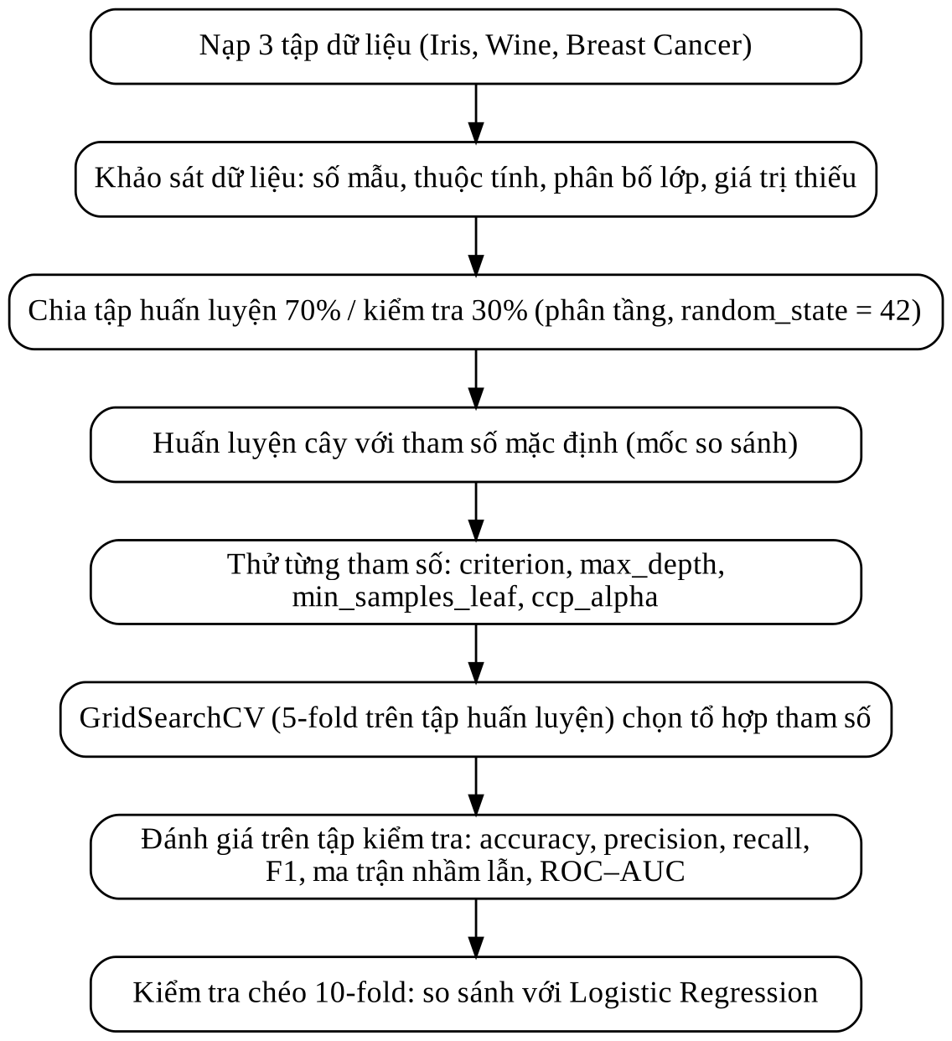
Hình 3.2. Quy trình thực nghiệm của đồ án

Cài đặt chương trình

Kiểm chứng ví dụ tính tay
Trước khi dùng thư viện cho dữ liệu thật, đồ án cài đặt lại các công thức entropy, chỉ số Gini, độ lợi thông tin và tỉ số độ lợi để kiểm tra kết quả tính tay ở mục 2.3.6. Đoạn mã chính được trình bày ở Hình 3.3. Sau đó, tập “Chơi tennis” được mã hóa one-hot và đưa vào DecisionTreeClassifier với criterion="entropy" để so sánh cây do thư viện tạo ra với cây tính tay.
def entropy(y):
p = y.value_counts(normalize=True)
return float(-(p * np.log2(p)).sum())

def gini(y):
p = y.value_counts(normalize=True)
return float(1 - (p ** 2).sum())

def split_scores(df, attr, target='Chơi tennis'):
n = len(df); H = entropy(df[target]); rem = gsp = si = 0
for _, g in df.groupby(attr):
w = len(g) / n
rem += w entropy(g[target]); gsp += w gini(g[target])
si -= w * np.log2(w)
ig = H - rem
return {'IG': ig, 'SplitInfo': si, 'Gain Ratio': ig / si,
'Gini có trọng số': gsp}
Hình 3.3. Đoạn mã tính entropy, chỉ số Gini và độ lợi thông tin

Chia dữ liệu và huấn luyện mô hình mặc định
Mỗi tập dữ liệu được chia bằng hàm train_test_split với tham số stratify, sau đó huấn luyện một DecisionTreeClassifier với tham số mặc định (criterion="gini", max_depth=None, min_samples_leaf=1). Ngoài độ chính xác trên hai tập, chương trình ghi lại độ sâu và số nút lá của cây để đánh giá độ phức tạp (Hình 3.4). Với bài toán đa lớp, Precision, Recall và F1 được tính theo trung bình macro; với Breast Cancer, các chỉ số này tính cho lớp dương malignant.
Xtr, Xte, ytr, yte = train_test_split(X, y, test_size=0.3,
stratify=y, random_state=42)
model = DecisionTreeClassifier(random_state=42).fit(Xtr, ytr)
print('Độ sâu:', model.get_depth(), '| Số nút lá:', model.get_n_leaves())
print('Acc. huấn luyện:', model.score(Xtr, ytr))
print('Acc. kiểm tra :', model.score(Xte, yte))
Hình 3.4. Đoạn mã chia dữ liệu và huấn luyện cây với tham số mặc định
Cây thu được được vẽ bằng hàm plot_tree, các luật rẽ nhánh được in ra dạng văn bản bằng export_text, còn mức độ quan trọng của thuộc tính được lấy từ thuộc tính feature_importances_.

Khảo sát ảnh hưởng của các tham số
Để thấy rõ vai trò của từng tham số, chương trình lần lượt thay đổi một tham số và giữ nguyên các tham số còn lại ở giá trị mặc định:
- criterion: so sánh "gini" và "entropy" bằng độ chính xác trên tập kiểm tra và kiểm tra chéo 10-fold.
- max_depth: cho độ sâu tối đa chạy từ 1 đến 15, ghi lại độ chính xác trên tập huấn luyện, tập kiểm tra và kiểm tra chéo 5-fold trên tập huấn luyện, rồi vẽ đồ thị để quan sát quá khớp.
- min_samples_leaf: thử các giá trị 1, 2, 5, 10, 20.
- ccp_alpha: dùng phương thức cost_complexity_pruning_path trên tập Breast Cancer để lấy dãy các giá trị α hiệu dụng, huấn luyện lại cây với từng giá trị và ghi nhận số nút lá cùng độ chính xác.

Chọn tham số bằng GridSearchCV
Sau khi khảo sát riêng lẻ, các tham số được kết hợp trong một lưới tìm kiếm (Bảng 3.3) gồm 2 × 7 × 4 × 4 = 224 tổ hợp. GridSearchCV đánh giá mỗi tổ hợp bằng kiểm tra chéo phân tầng 5-fold trên tập huấn luyện với thước đo F1-macro, rồi huấn luyện lại tổ hợp tốt nhất trên toàn bộ tập huấn luyện (Hình 3.5). F1-macro được chọn thay cho accuracy để mô hình không thiên về lớp chiếm đa số.
Bảng 3.3. Lưới tham số dùng cho GridSearchCV
Tham số | Các giá trị thử
criterion | "gini", "entropy"
max_depth | 2, 3, 4, 5, 6, 8, None
min_samples_leaf | 1, 2, 5, 10
ccp_alpha | 0.0, 0.005, 0.01, 0.02

grid = {'criterion': ['gini', 'entropy'],
'max_depth': [2, 3, 4, 5, 6, 8, None],
'min_samples_leaf': [1, 2, 5, 10],
'ccp_alpha': [0.0, 0.005, 0.01, 0.02]}
cv5 = StratifiedKFold(n_splits=5, shuffle=True, random_state=42)
gs = GridSearchCV(DecisionTreeClassifier(random_state=42), grid,
scoring='f1_macro', cv=cv5, n_jobs=-1).fit(Xtr, ytr)
best = gs.best_estimator_
print(gs.best_params_, gs.best_score_)
Hình 3.5. Đoạn mã chọn tham số bằng GridSearchCV

Đánh giá và so sánh với mô hình cơ sở
Mô hình tốt nhất được đánh giá trên tập kiểm tra bằng accuracy, precision, recall, F1-score và ma trận nhầm lẫn. Với tập Breast Cancer, chương trình vẽ thêm đường cong ROC và tính AUC từ xác suất dự đoán predict_proba của ba mô hình: cây mặc định, cây đã chọn tham số và Logistic Regression.
Mô hình cơ sở được chọn là Logistic Regression, vì đây là mô hình tuyến tính đơn giản, ổn định và phổ biến, có đặc điểm trái ngược với cây quyết định (ranh giới quyết định tuyến tính, cần chuẩn hóa dữ liệu). Cuối cùng, ba mô hình được so sánh bằng kiểm tra chéo phân tầng 10-fold trên toàn bộ từng tập dữ liệu, ghi lại giá trị trung bình và độ lệch chuẩn của accuracy và F1-macro (Hình 3.6).
cv10 = StratifiedKFold(n_splits=10, shuffle=True, random_state=42)
models = {
'DT mặc định': DecisionTreeClassifier(random_state=42),
'DT đã chọn tham số': DecisionTreeClassifier(random_state=42,
gs.best_params_
'Logistic Regression': make_pipeline(StandardScaler(),
LogisticRegression(max_iter=5000))}
for name, m in models.items():
cv = cross_validate(m, X, y, cv=cv10, scoring=['accuracy', 'f1_macro'])
print(name, cv['test_accuracy'].mean(), cv['test_accuracy'].std())
Hình 3.6. Đoạn mã so sánh các mô hình bằng kiểm tra chéo 10-fold

Quản lý mã nguồn
Mã nguồn và tài liệu được quản lý trên GitHub theo cấu trúc thư mục Khoa quy định. Thư mục src chứa notebook thực nghiệm decision_tree_experiments.ipynb, thư mục con figures chứa các hình và results chứa các bảng kết quả dạng CSV được notebook tự sinh ra; ngoài ra còn có notebook demo_decision_tree.ipynb gọn hơn, chạy trực tiếp trên Google Colab để trình diễn mô hình khi báo cáo. Thư mục progress-report chứa báo cáo tiến độ từng tuần; thesis chứa quyển báo cáo ở các định dạng. Tệp README.md ở thư mục gốc mô tả đề tài, hướng dẫn chạy lại và thông tin liên lạc. Việc commit được thực hiện đều đặn hằng tuần theo tiến độ trong đề cương.

CHƯƠNG 4: KẾT QUẢ NGHIÊN CỨU
Trình bày các kết quả đạt được sau quá trình thực hiện đồ án. Có thể đánh giá về hiệu năng, trải nghiệm người dùng, hoặc trình bày các giao diện chức năng của nghiên cứu ở phần này.

CHƯƠNG 5: KẾT LUẬN VÀ HƯỚNG PHÁT TRIỂN
Kết luận: Trình bày những kết quả đạt được, những đóng góp mới và những đề xuất mới. Phần kết luận cần ngắn gọn, không có lời bàn và bình luận thêm.

Hướng phát triển: Kiến nghị về những hướng nghiên cứu tiếp theo.

DANH MỤC TÀI LIỆU THAM KHẢO
[1] S. Aeberhard and M. Forina, “Wine,” UCI Machine Learning Repository, 1991. [Online]. Available: https://archive.ics.uci.edu/dataset/109/wine (accessed Oct. 2026).
[2] L. Breiman, “Random forests,” Machine Learning, vol. 45, no. 1, pp. 5–32, 2001.
[3] L. Breiman, J. H. Friedman, R. A. Olshen, and C. J. Stone, Classification and Regression Trees. Belmont, CA, USA: Wadsworth, 1984.
[4] T. Chen and C. Guestrin, “XGBoost: A scalable tree boosting system,” in Proc. 22nd ACM SIGKDD Int. Conf. Knowledge Discovery and Data Mining, San Francisco, CA, USA, 2016, pp. 785–794.
[5] T. Fawcett, “An introduction to ROC analysis,” Pattern Recognition Letters, vol. 27, no. 8, pp. 861–874, 2006.
[6] R. A. Fisher, “The use of multiple measurements in taxonomic problems,” Annals of Eugenics, vol. 7, no. 2, pp. 179–188, 1936.
[7] J. H. Friedman, “Greedy function approximation: A gradient boosting machine,” The Annals of Statistics, vol. 29, no. 5, pp. 1189–1232, 2001.
[8] J. Han, M. Kamber, and J. Pei, Data Mining: Concepts and Techniques, 3rd ed. Waltham, MA, USA: Morgan Kaufmann, 2011.
[9] T. Hastie, R. Tibshirani, and J. Friedman, The Elements of Statistical Learning: Data Mining, Inference, and Prediction, 2nd ed. New York, NY, USA: Springer, 2009.
[10] G. V. Kass, “An exploratory technique for investigating large quantities of categorical data,” Applied Statistics, vol. 29, no. 2, pp. 119–127, 1980.
[11] R. Kohavi, “A study of cross-validation and bootstrap for accuracy estimation and model selection,” in Proc. 14th Int. Joint Conf. Artificial Intelligence (IJCAI), Montreal, Canada, 1995, pp. 1137–1145.
[12] T. M. Mitchell, Machine Learning. New York, NY, USA: McGraw-Hill, 1997.
[13] F. Pedregosa et al., “Scikit-learn: Machine learning in Python,” Journal of Machine Learning Research, vol. 12, pp. 2825–2830, 2011.
[14] J. R. Quinlan, “Induction of decision trees,” Machine Learning, vol. 1, no. 1, pp. 81–106, 1986.
[15] J. R. Quinlan, C4.5: Programs for Machine Learning. San Mateo, CA, USA: Morgan Kaufmann, 1993.
[16] scikit-learn developers, “Decision Trees,” scikit-learn User Guide. [Online]. Available: https://scikit-learn.org/stable/modules/tree.html (accessed Oct. 2026).
[17] C. E. Shannon, “A mathematical theory of communication,” The Bell System Technical Journal, vol. 27, no. 3, pp. 379–423, 1948.
[18] Vũ Hữu Tiệp, Machine Learning cơ bản, 2018. [Online]. Available: https://machinelearningcoban.com/ebook/ (accessed Oct. 2026).
[19] W. H. Wolberg, O. L. Mangasarian, N. Street, and W. N. Street, “Breast Cancer Wisconsin (Diagnostic),” UCI Machine Learning Repository, 1995. [Online]. Available: https://archive.ics.uci.edu/dataset/17/breast+cancer+wisconsin+diagnostic (accessed Oct. 2026).

PHỤ LỤC

